淮安市场调研报告

『宏观城市背景』经济稳健发展，城市中端消费实力逐年提升

- 2012年淮安全市人均GDP首次突破39000元，市场需求特征以刚性需求为主。
淮安中心城区人口增长变化
- 公务员、事业单位人员约83.43万人，约占全市在岗职工总数的23%。
淮安城市化进程迅速，城市人口规模不断扩大，截止2012 年底，中心城区人口突破145万人，且仍保持超11%的年增长率不断增加。
- 人民生活水平持续改善，全年城镇居民人均可支配收入22995元，比上年增长13.5%，连续多年保持10% 以上的增值率。
- 城市化进程进一步加快。全市年末城市化水平53.5%，比上年提高1.5个百分点，在中国城市最新分级名单中，入围“新二线”城市之列。

人均GDP(元)
40000
30000
20000
10000
0

GDP（元） 增幅(%)
2008
18900
2009 2010 2011 2012
23300 28022 35181 39992
17.40% 18.80% 16.80% 20.30% 12.00%
25%
20%
15%
10%
5%
0%

万人160
140
120
100
80
60
40
20
0

中心城区人口

2008 2009 2010

2011 2012

数据来源：淮安统计年鉴

缺、寸土寸金，清河区1-9月份出让土地总面积仅17万余平米。
2013 年1 - 9 月淮安市各月土地成交情况
2500000
2000000
1500000
1000000
500000
0
成交面积（㎡）

 | 1 月 | 2月 | 3月 | 4 月 | 5月 | 6月 | 7 月 | 8月 | 9月
成交数量 | 49 | 0 | 30 | 21 | 3 | 0 | 28 | 0 | 0
 | 2125366 .7 | 0 | 934333.33 | 372800 | 82540 |  | 934340. 93 | 0 | 0
成交金额（万元） | 486920 | 0 | 51129 | 9406 | 2082 |  | 331990 | 0 | 0

截止第三季度，淮安土地成交均价1471元/平米，成交楼面均价1432元/平米，平均溢价率达47.03%。

2013 年1 - 9 月淮安市各区土地成交情况

1600000
1200000
800000
400000
0 | 清河区 | 清浦区 | 开发区 | 淮阴区 | 淮安区 | 生态新城 | 工业园区
成交数量 | 3 | 10 | 50 | 14 | 18 | 18 | 18
 | 170371. 2 | 302989.53 | 1516005.47 | 580964 .07 | 482119 .78 | 526564 .23 | 870366. 67
成交金额（万元） | 33890 | 35712 | 130929 | 109220 | 99120 | 226986 | 245670

成交面积（㎡）
数据来源：搜房网-淮安

套，创近4年新高

8000
7000
6000
5000
4000
3000
2000
1000
0
2013年淮安市1-12月商品房交易套数

1月 2月 3月 4月 5月 6月 7月 8月 9月 10 月 11月 12月
2013年淮安1-12月商品房交易套数区域分布图
15%
14%
4%
14%
8%
6%
14%
6%
8%
清河区
生态商务新区清浦区
开发区淮阴区淮安区金湖县洪泽县盱眙县
涟水县
- 区域成交数据方面，清河区、盱眙、涟水、开发区四强并立，以总交易量38005套占据全市57%的交易份额，充分
展示了区域经济、地理及人文优势。

- 今年淮安市商品房交易量达67827套， 相比去年上涨了20.14%，住宅交易量近4年来首次突破5万大关，高达51519
套，相比去年增长了30.83%。

开局，房源类型以住宅为主导

2014年1月预计开盘区域分布 2014年1月预计上市房源量区域分布

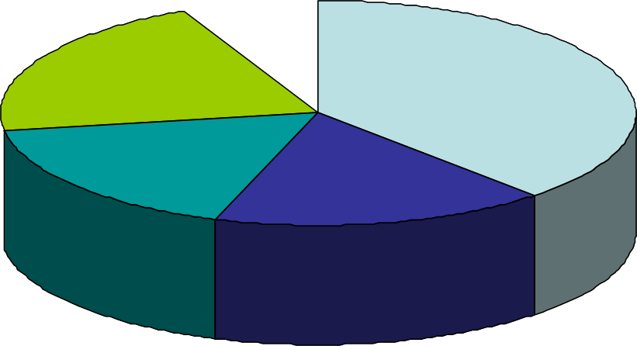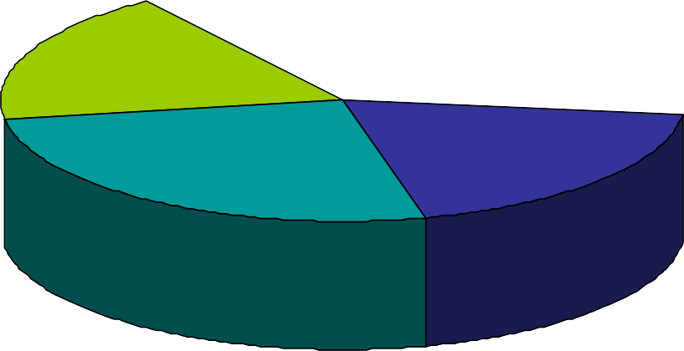
淮阴区
6, 21%
淮安区
2, 7%
清河区
11, 38%
开发区
5, 17%
清浦区
5, 17%
淮阴区
18%
淮安区
10%
清河区
26%
开发区
27%
清浦区
19%

- 2014年1月淮安市区共29个项目开盘或加推，清河区11盘、淮阴区6盘、开发区5盘、清浦区5盘、淮安区2盘，其中清河区仍为开盘主力。
- 2014年1月淮安市区推售房源约6500余套， 以清河区和开发区为开盘主力，清河区1月预计上市房源量最多，占五区总量的26.82%。

源稀缺，对高端项目形成有力支撑，本项目占据天时、地利，可通过自身项目打造，超越现有竞争
宏观城市背景
土地市场背景
预计推货背景
全市市场背景


宏观城市背景
预计推货背景
全市市场背景
土地市场背景
物依稀为贵
地段论是百试不爽的真理，少数人拥有的必将是让人羡慕的
平稳市场，差异竞争
城市经济的稳健增长，在刚需为主的市场背景下，高端改善需求需要释放
本项目产品应全面超越现有价值体系，脱离竞争！


地段！地段！还是地段！——不辜负地段品牌！品牌！还是品牌！——不辜负品牌需求！需求！还是需求！——不辜负需求

以产品为基础，以营销为手段
地段！地段！还是地段！——不辜负地段
品牌！品牌！还是品牌！——不辜负品牌需求！需求！还是需求！——不辜负需求
集天时、地利、人和为一体，做市场的领导者！

『竞争盘点』竞品楼盘集中在清河和清浦两个区域，科技类住宅成为关注焦点

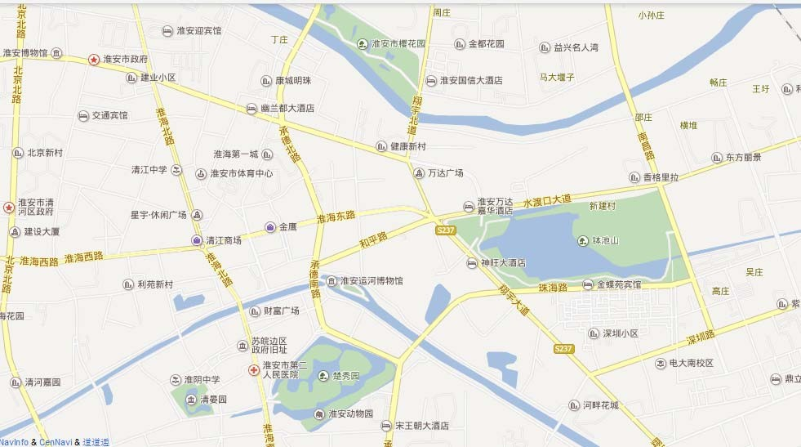 金润城

弘辉首馥
融侨华府
香格里拉
盛和名都

淮海第一城
茂华国际汇

水韵天成
优诗美地
郦城国际
亿力未来城

同地段竞争楼盘同区域竞争楼盘
清江人家
科技类住宅竞争楼盘

清江华府

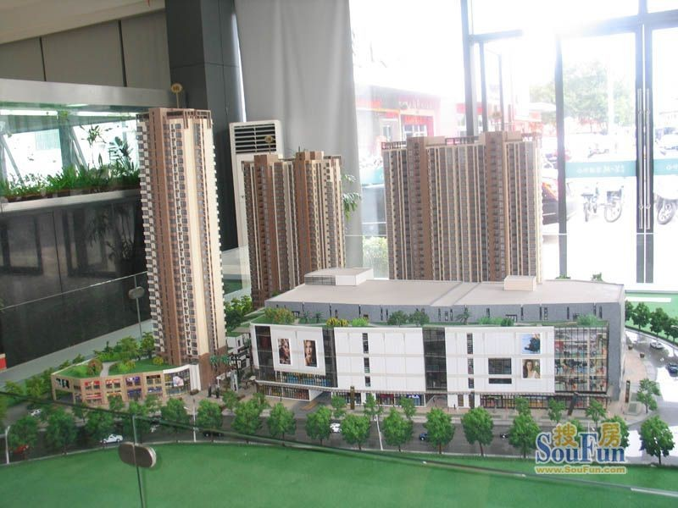
案名 | 淮海第一城
物业类型 | 洋房、高层、别墅、综合商业
项目位置 | 淮海东路126号
占地面积 | 193314平方
建筑面积 | 40万平米
容积/绿化/ 车位/户数 | 容积率1.29；绿化率31%；车位出售9万一个；户数2098户
项目动态 | 3#高层在售
销售均价 | 住宅：8500元/㎡
销售政策 | 一次性付款96折，老带新奖励3千
户型面积 | 95-145㎡
项目特色 | 地理位置优越、紧邻金鹰、苏果；精装大堂、富士达品牌电梯、步阳钢木装甲门
营销主题 | 城市中心，豪宅价值典范

以上内容仅为本文档的试下载部分，为可阅读页数的一半内容。如要下载或阅读全文，请访问：https://d.book118.com/355201204134011114

